Тест за обем на дългосрочна памет
Запомни картинките на първия вертикален или хоризонтален ред. Закрий ги. Постарай се да назовеш скритите предмети.
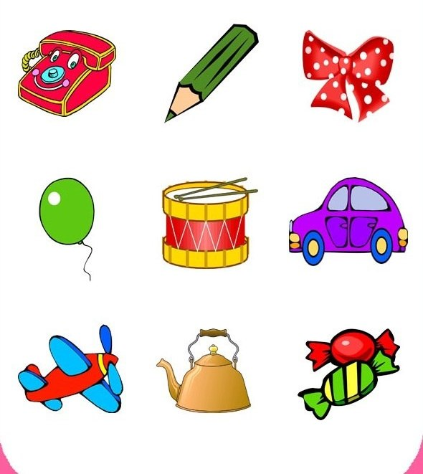

Изготвил: Фатме Етемова

